**

ДОКУМЕНТАЦИЯ О ПРОВЕДЕНИИ ЗАКУПКИ

**Запрос ценовых предложений для заключения договора с этапом переторжки**

***(участники закупочной процедуры имеют возможность улучшить свое ценовое предложение после окончания подачи заявок и публикации протокола)***

- контактное лицо электронной площадки: Голобоков Дмитрий Николаевич +7(988)345-47-47.

Сведения об организаторе:

- Молокова Илона, Molokova@mriyaresort.com – по процедурным вопросам

**Наименование предмета договора (лота):**

**– ЛОТ 1. Приветственный набор для корпуса «Лаванда» для нужд ООО «МРИЯ»**

**Требование к поставщику (подрядчику, исполнителю):** нет.

Место поставки товаров (выполнения работ, оказания услуг): Российская Федерация, Республика Крым, г. Ялта, с. Оползневое, ул. Генерала Острякова, д.9

Условия поставки товаров (выполнения работ, оказания услуг): доставка товара за счет поставщика.

**Основные характеристики товара**

**Согласно техническому заданию во вложении лота закупки**

**Требование к составу заявки**: ценовое предложение, предложение о реальном сроке поставки, форме поставки (доставка или самовывоз), в случае предложения эквивалентного товара - основные технические характеристики этого товара, карточка организации (с контактным номером телефона и электронной почты).

**Для юр. Лица:**

- Устав

-ОГРН

-ИНН

-ЕГРЮЛ

-Приказ на руководителя

- Решение о назначении/протокол

**Для физ. Лица:**

-ОГРНИП

-выписка из ЕГРИП

-ИНН

-копия паспорта

**Ход проведения закупки:** после завершения подачи заявок, Заказчик публикует протокол рассмотрения заявок и назначает временной промежуток переторжки. На протяжении этого времени все участники, подавшие заявки и допущенные до участия по результатам, опубликованным в протоколе рассмотрения заявок, могут улучшить свое ценовое предложение. Увеличение цены относительно ранее поданного ценового предложения недопустимы, такие заявки подлежат отклонению на этапе подведения итогов.

**Минимальное ценовое предложение указывается в протоколе рассмотрения заявок**

**Условия участия в закупке:** Размер тарифа составляет 1% от предлагаемого участником ценового предложения.

1. Оплата тарифа в процедуре, где НМЦД не определена, осуществляется победителем закупки после подведения итогов данной процедуры (опубликования Заказчиком итогового протокола процедуры) путем списания средств с лицевого счета участника, либо если средства отсутствуют на лицевом счету, оплаты счета, выставленного Оператором. Срок оплаты такого счета составляет три дня с момента его получения Участником на электронную почту, указанную в личном кабинете при регистрации в Системе.

В случае просрочки оплаты счета Участник обязан уплатить пеню в размере 1% от суммы задолженности в день.

**Ускоренная аккредитация и зачисление денежных средств для участников закупок, проводимых Заказчиками секции ООО "МРИЯ" - бесплатны.**

# ТЕХНИЧЕСКОЕ ЗАДАНИЕ №1

**ЛОТ №1 –** Приветственный набор для корпуса «Лаванда» для нужд ООО «МРИЯ»

**Подарочный набор «Лаванда»**

**Тираж – 500 ш.**



**Состав набора:**

1. Соль для ванны с соцветиями лаванды 400 гр, индивидуальное брендирование наклейки на бутылочку

Основа наклейки оракал, цифровая печать 4+0



1. Мыло лавандовое ручной работы ориентировочный размер: 70*50 мм с индивидуальным брендированием, оттиск логотипа размер 30 мм. Мыло в белом мешочке на завязках, на мешочек брендированный шубер.

Шубер картон 250 гр, цифровая печать 4+0

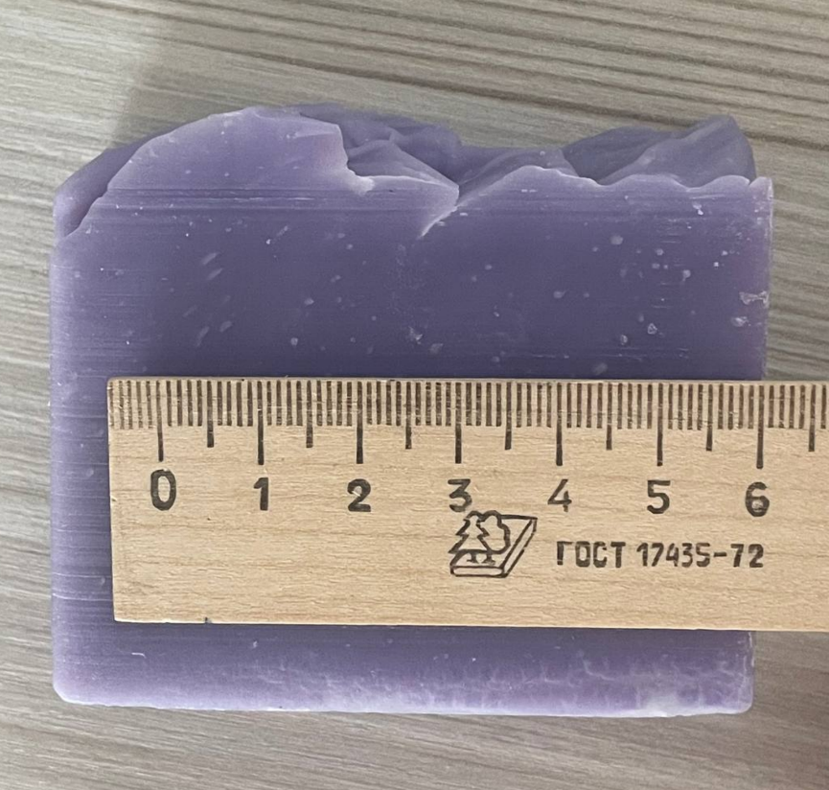

1. Крафтовый короб в размер 175*175 мм брендирование штампом логотип курорта 50 мм длина, цвет чернил фиолетовый. Лента на коробе завязана в бант, цвет как и лента для мешочка с мылом



4. Декор бумага тишью лаванда, соединить тишью стикером.

Стикер печать полноцветная на плёнке оракал в один цвет, размер стикера: 30 мм

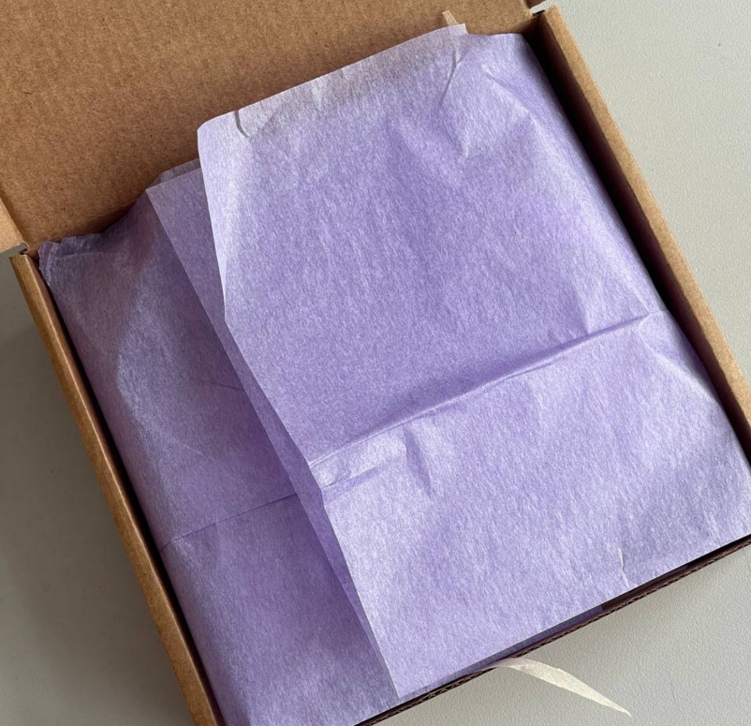

5. Наполнитель крафтовый под пергамент, лентами см пример ниже  
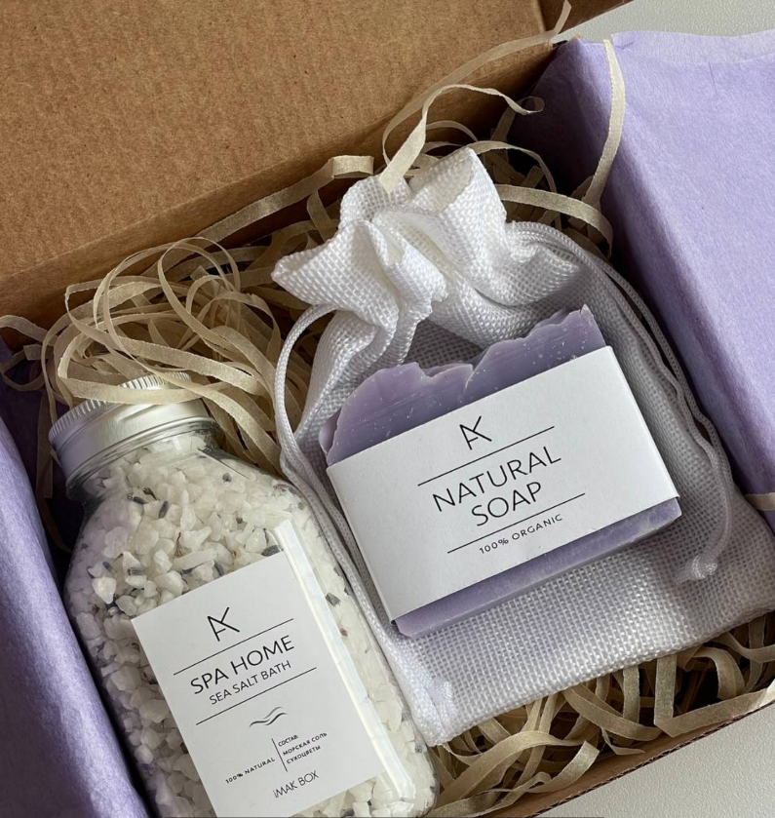

Макеты будут предоставлены выбранного подрядчику.

**Подрядчику необходимо отправить наборы в собранном виде и подготовить груз к безопасной транспортировке для получения его заказчиком**.

**перед запуском тиража необходимо финально согласовать макеты, цвета и место расположения нанесения с менеджером по сувенирной продукции через WhatsApp** [**https://wa.me/79152334512**](https://wa.me/79152334512)**ТГ** [**https://t.me/burkina_tatiana**](https://t.me/burkina_tatiana) **.**

**Срок доставки в Мрию: не поздней 27 мая 2025 год****.**

**Место доставки: Респ. Крым, г. Ялта, село Оползневое, ул. Генерала Острякова, д. 9 (отель Мрия).**